**Calculated item**

有时候会有这样一个需求，需要监控总的磁盘容量，总的网卡流量，可以只有往往只有单个网卡的流量，单个分区的使用情况。遇到这种情况，怎么办？？写一个自定义key，也可以解决，今天在这里介绍一种更简单的方法！

Calculated类型的item

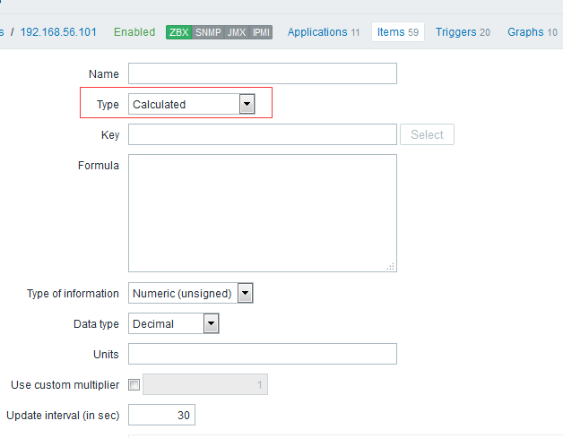

先上小实例，后面再解释

新建一个item

Formula： last("192.168.56.101:net.if.in[eth0]",0)+last("192.168.56.101:net.if.out[eth0]",0)

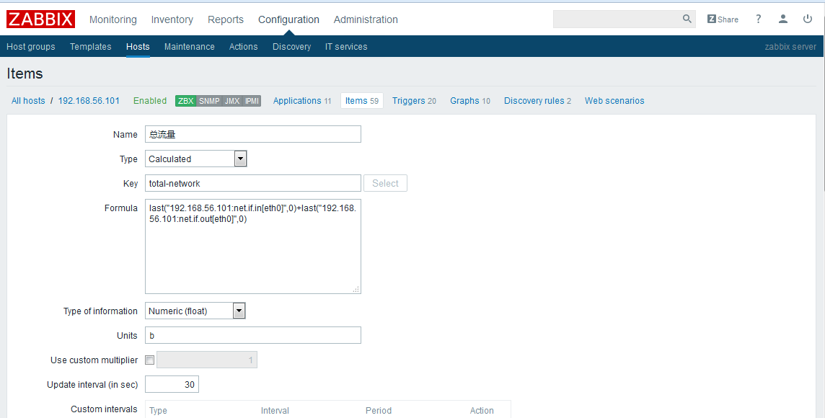

查看最新数据，效果如下

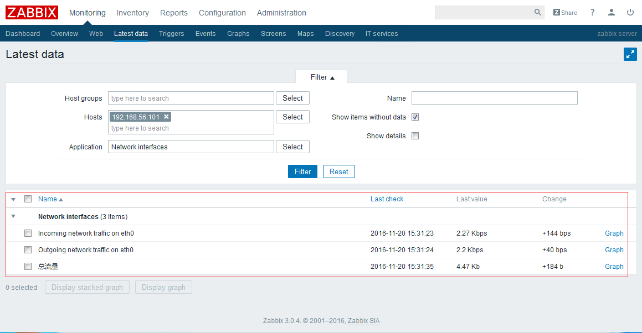

到这里就成功了！

很多朋友已经看出来了，这里最关键的是Formula表达式

last("192.168.56.101:net.if.in[eth0]",0)+last("192.168.56.101:net.if.out[eth0]",0)

last是func函数，func主要有last,min,max,avg,count

192.168.56.101是监控主机的hostname

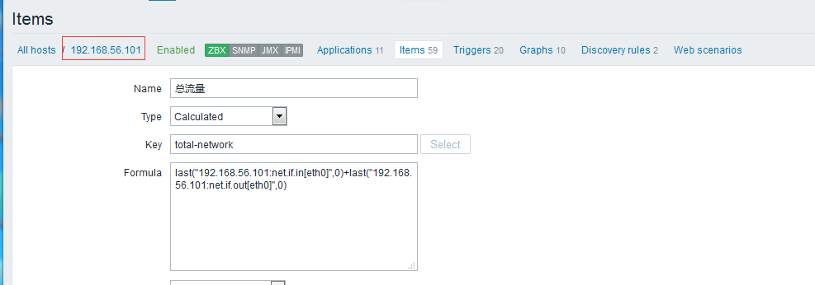

net.if.in[eth0]是监控项item的key,值的类型一定要是数字！！

+是运算符，可以是+-*/

192.168.56.101:net.if.in[eth0]为了避免不正确的解析，请使用一对双引号"",如果key中有双引号，请使用斜杠\转义

更详细的Calculated类型item，请见官方文档！！